**##2012年1月4日**

**###一 填空题**

**1.数字通信在 **幅度** 和** 时间 **上都是离散的**

**2.信息出现的概率越小，包含信息量越大，某消息的概率为 1/64 信息量为 6**

**3. PCM30/32制式中一复帧包含有___16__帧，而每一帧又包含有 __32___个路时 隙，每一路时隙包含有____8__个位时隙。**

**4.模拟信号转换为数字信号经过 抽样 量化 编码**

**5.信号Acoswt经过多径传输，从频谱上看 由单个平率变成了窄带频谱，即引起了频率弥散**

**6.在数字系统中，以减少码元数目为目的的编码被称为_______信源编码_____， 而通过增加冗余位来提高传输可靠性的编码被称为___信道编码_________。**

**7.码组（0011010）的码重为__3_______ ，与码组（0100100）之间的码距为___5_____**

**（码字中非“0”码元的个数称为码字的汉明重量(简称码重，记作W) 两个等长码字之间对应码元不相同的数目称为这两个码组的汉明距离(简称码距)。）**

**8.** **某一数字信号的符号传输速率为1200波特（Bd），若采用四进制传输，则信息传输速率为__2400b/s _________。**

**9.数字基带系统的无码间串扰的最高频带利用率是2B/hz**

**10.已知信号****其奈奎斯特抽样频率为 200 hz**

**11.数字通信系统的主要性能指标是传输的 有效性 和可靠性**

**单选**

**1. 不需要反馈信道的差错控制方式是 前向纠错方式**

**2.有码间串扰时观察到的眼图是 迹线就会不清晰 眼睛张开的教小**

**（并将水平扫描周期调到与码元周期 一致，眼图的 “眼睛” 张开的大小反映着码间串扰的强弱。 “眼睛”张的越大，且眼图越端正，表示码间串扰越小；反之表示码间串扰越大。    2. 存在噪声时的眼图**

**当存在噪声时，噪声将叠加在信号上，观察到的眼图的线迹会变得模糊不清。若同时存**

**在码间串扰， “眼睛”将张开得更小。与无码间串扰时的眼图相比，原来清晰端正的细线迹，变成了比较模糊的带状线，而且不很端正。噪声越大，线迹越宽，越模糊；码间串扰越大，眼图越不端正。 ）**

**3.** **(FDM)是用频率来区分同一信道上同时传输的信号，各信号在频域上是分开的，而在时域上是混叠在一起的。**

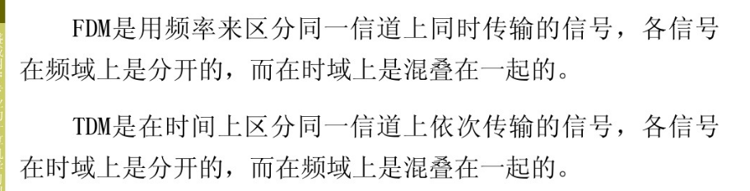

**4.单工通信 是指消息只能单方向进行传输的通信方式**

**5. 信源由4个符号组成，当符号出现的概率为 等概 分布时，信源熵最大**

**6.当码元宽度相同的条件下，下列数字调制已调信号中 2fsk 占用频带最宽**

**7.根据抽样定理，如果对频带限制在fm以下的连续信号进行抽样，则抽样的频率fs必须满足 fs>=2fm**

**8.数字通信中，对语音信号进行量化时常采用 非均匀量化**

**9. 在实际传输系统中，如果采用的是滚降系数α＝100％的滚降特性，    则系统的传输效率是：__1Baud/HZ**

**10.最小码距d0=4的一组码组最多能纠 1 位错**

**（检错 d>=e+1 纠错 >=2t+1 纠错+检错 d>=e+t1 e>t）**

**11.** **对于ΔM编码过程，过载量化噪声通常发生在 信号斜率较大时**

**12. 根据香农公式可知为了使信道趋于无穷大，不可采取下列措施（D）**

**A、噪声功率为零 B、噪声功率谱密度始终为零**

**C、信号发射功率为无穷大 D、系统带宽为无穷大**

**13. 在“0”，“1”等概率出现的情况下，包含直流成分的码是**(C)

A AMI 码 B 双极性归零码 C 单极性归零码 D HDB3 码

14.已知一个8进制信号的符合速率为4800波特，则其对应的信息传输速率是 4800*3=14400b/s

**三、计算题**

**2012年6月21日**

**1.B 以下调制中 FM 属于非线性调制**

**2 D**

**3.B** 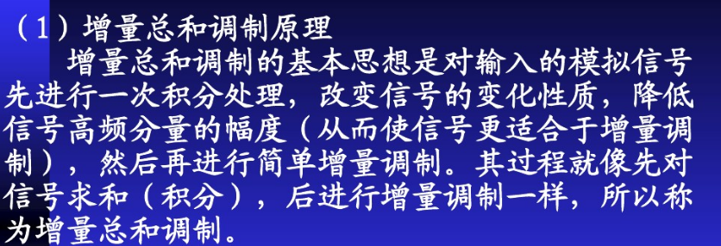

**4.A**

**5.A**

**6.D**

**二 判断**